CAHIER DES CHARGES

Conception et réalisation d’un dispositif de mesure et d’affichage de la température et de l'humidité connecté à internet (Cloud)

Table des matières

Contexte et origine 3

Besoin général 4

Objectifs 4

Fonctions principales 5

Contraintes 5

Acteurs 6

Livrables 6

Échéancier 6

Budget 6

# Contexte et origine

Notre compagnie réalise des mesures de température et d'humidité chez l’habitant pour faire des analyses de performances thermiques des habitations. Pour assurer cela nous utiliserons un dispositif de 1ère génération (photo page 1). Dans la version actuelle du dispositif et des opérations, nos techniciens se déplacent une première fois chez l’habitant pour installer le dispositif de mesure comportant un capteur, un MCU et une carte SD pour le stockage des mesures. Nos techniciens se déplacent une seconde fois après quelques jours pour récupérer le dispositif avec les données de la carte SD pour les analyser. Cette version du produit ne répond plus à nos besoins et aux avancées technologiques. Aussi, les déplacements sont couteux en temps et en argent.

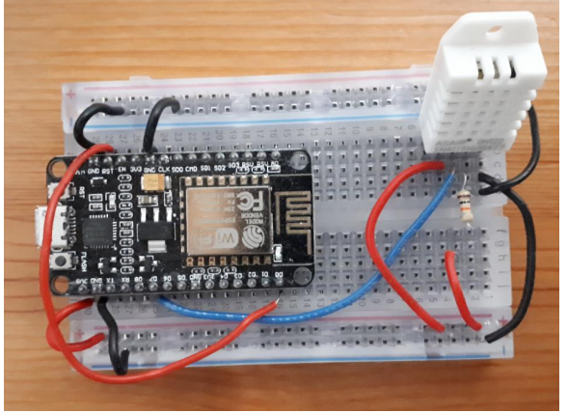

# Besoin général

Le besoin est un dispositif de mesure et d’affichage de la température et de l'humidité connecté à internet. Les fonctions principales sont la mesure, l’affichage de la température, de l'humidité, de la tension de la batterie et l’envoi des données via WiFi sur une plateforme connectée à internet.

# Objectifs

Notre objectif serait de faire un seul déplacement pour poser et installer le dispositif. Nous avons pensé donc à la réalisation d’un dispositif de 2ème génération permettant l’envoi des mesures de température et d'humidité via le WiFi du client directement sur notre plateforme infonuagique (Cloud).

# Fonctions principales

- Mesure : Mesurer en temps réel la température et l’humidité.

- Envoi de données : Transmettre les données via WiFi à une plateforme cloud (ThingsBoard).

- Alerte de batterie faible : Afficher une alerte lorsque la tension de la batterie descend sous 2x1V.

- Mise à jour automatique : Envoyer les données toutes les 5 minutes sur la plateforme cloud.

# Contraintes

- Alimentation : 2 piles AA de 1.5V chacune et un interrupteur Marche/Arrêt.

- Capteurs : Utilisation du capteur DHT11 ou DHT22 pour mesurer la température et l'humidité.

- Microcontrôleur : Utilisation du Raspberry Pi Pico avec connectivité WiFi.

- Support électronique : Utilisation d’une carte de montage électronique, avec un PCB simple ou double face. Les MCU ne doivent pas être soudés et doivent avoir des supports pour montage.

- Boitier 3D : Un boîtier parallélépipédique avec un crochet pour fixation, accès au port USB pour la programmation et vis M2 pour la fixation du PCB. Aucune colle ne doit être utilisée pour fixer les composants électroniques.

- Cloud : Utilisation de ThingsBoard pour l'affichage des données, avec mise à jour toutes les 5 minutes. Le système doit afficher la température, l'humidité et la tension de la batterie avec alerte de batterie faible.

- Plateforme de développement : Utilisation de Fusion 360 pour concevoir le boîtier.

- Documentation : Gestion du projet via GitHub.

# Acteurs

Les différents acteurs liés à ce projet sont les suivants :

* Les membres de l’équipe XAAN composée de Aidan Mcnulty, Alexandre Nadeau, Xavier Robitaille, Nathan-Raphael Tassé
* Bilal (enseignant en génie électrique) comme client du projet
* Maxime et Alexis techniciens de laboratoire du département en tant que fournisseur pour le projet
* Département en génie électrique en tant que financement pour le projet

# Livrables

**-** Dispositif fonctionnel mesurant et affichant la température et l'humidité.

**-** Système de transmission des données via WiFi vers la plateforme cloud.

**-** Documentation technique du projet.

**-** Manuel d’utilisation du produit.

# Échéancier

Travail de 6 semaines du 3 octobre 2024 au 14 novembre 2024 (Voir le Gantt pour plus de détails)

# Budget

100$ fournis par le département TGE du cégep de l’outaouais.